МИНОБРНАУКИ РОССИИ
–––––––––––––––––––––––––––––––––
Санкт-Петербургский государственный электротехнический
университет «ЛЭТИ» им. В. И. Ульянова (Ленина)
–––––––––––––––––––––––––––––––––––––––

Лабораторная работа 7

ИЗМЕРЕНИЕ АМПЛИТУДНО-ЧАСТОТНЫХ ХАРАКТЕРИСТИК С ПОМОЩЬЮ ГЕНЕРАТОРА И ВОЛЬТМЕТРА

Санкт-Петербург
2016
- ИЗМЕРЕНИЕ АМПЛИТУДНО-ЧАСТОТНЫХ ХАРАКТЕРИСТИК
С ПОМОЩЬЮ ГЕНЕРАТОРА И ВОЛЬТМЕТРА
Цель работы − изучение основных методов исследования амплитудно-частотных характеристик цепей и устройств, измерение характеристик и параметров полосовых фильтров и колебательного контура.
  - Амплитудно-частотная характеристика и ее измерение
Для характеристики линейных радиотехнических устройств наиболее часто применяют коэффициент передачи. Обычно это комплексный коэффициент передачи по напряжению, равный отношению комплексных амплитуд напряжений на выходе 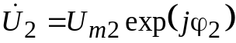 и на входе цепи 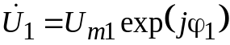:
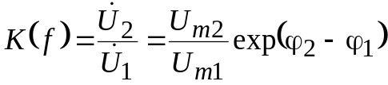.
Амплитудно-частотной характеристикой (АЧХ) называют модуль коэффициента передачи по напряжению 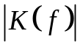. Для характеристики режима передачи мощности через устройство с входа на выход часто используют затухание (ослабление) (в децибелах) – логарифмический параметр, связанный с модулем коэффициента передачи соотношением
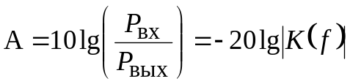.
В случае активных усилительных устройств применяют коэффициент усиления (в децибелах), который отличается обратным отношением мощностей:
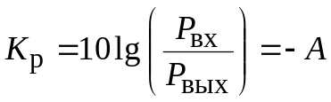.
Наиболее простой метод измерения АЧХ – определение отношения амплитуд выходного и входного напряжений гармонического сигнала 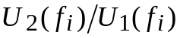 в отдельных частотных точках 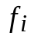 (измерение АЧХ по точкам) с последующей интерполяцией всей зависимости.
На практике часто снимают зависимость напряжения на выходе исследуемого устройства 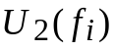 от частоты при фиксированной (единичной) амплитуде гармонического напряжения 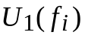на входе. На рис. 7.1, а, приведена общая включения четырехполюсника между источником
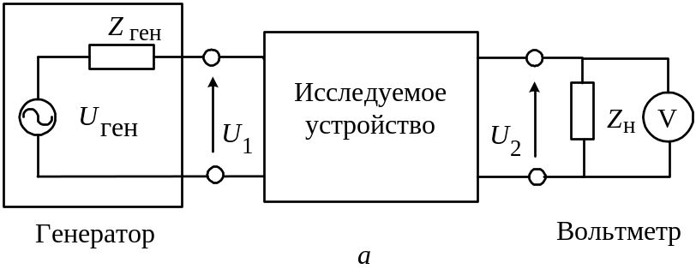
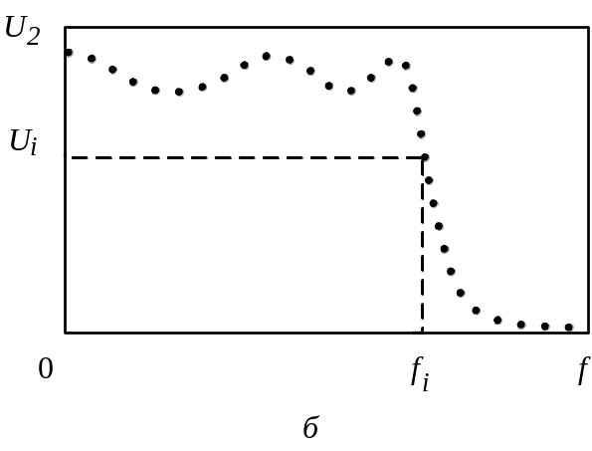
Рис. 7.1. Измерение АЧХ по точкам:
а – обобщенная схема включения устройства в схему измерения АЧХ;
б – частотная зависимость амплитуды выходного напряжения
гармонического напряжения с внутренним выходным импедансом Z_{ген} и нагрузкой, характеризующейся импедансом Z_{н}.
Выходное напряжение зависит от сопротивления нагрузки, подключенного к выходу устройства. При измерении АЧХ во многих случаях сопротивление нагрузки задают стандартным (например, 50, 75, 600 Ом). Второй важный момент – влияние на АЧХ выходного сопротивления генератора Z_{ген}. Если АЧХ определяют как отношение амплитуд выходного и входного напряжений U2/U1, то влияние Z_{ген} на форму характеристики отсутствует. Однако во многих практических задачах под АЧХ понимают частотную зависимость отношения напряжения на выходе устройства и напряжения холостого хода генератора U2/Uген (то есть Zген включают в измерительную схему). Входное напряжение цепи U1 при этом может иметь зависимость от частоты, поэтому вид АЧХ будет зависеть от значения Z_{ген}. В этом случае при измерении АЧХ сопротивление генератора должно быть заранее оговорено. Несоответствие выходного сопротивления и сопротивления нагрузки заданным значениям приводит к появлению систематических погрешностей методического характера.
Описанный метод измерения АЧХ по точкам реализуют, как правило, с использованием перестраиваемого генератора гармонических колебаний и вольтметра переменного тока (рис. 7.1, а). Генератор последовательно настраивают на ряд выбранных частот, а напряжение на выходе исследуемого устройства измеряют вольтметром. Поскольку напряжение гармоническое, допускается использовать любые типы вольтметров переменного тока – амплитудные, среднеквадратические или вольтметры средневыпрямленного значения. Амплитуду напряжения генератора U_{ген} поддерживают постоянной. При необходимости, амплитуду входного напряжения цепи U₁ измеряют вторым вольтметром (в последнем случае определяют АЧХ в виде U₂( f )/U₁). Зависимость, построенная по результатам измерений с использованием интерполяции между точками, представляет собой АЧХ исследуемой цепи (рис. 7.1, б).
Данный способ обеспечивает достаточно высокую точность измерений. Основными источниками погрешностей метода измерения АЧХ по точкам являются:
- погрешность установки частоты генератора;
- погрешность установки амплитуды напряжения на выходе генератора и его нестабильность в процессе измерения АЧХ;
- погрешность вольтметра, измеряющего напряжение на выходе цепи;
- влияние конечного входного импеданса вольтметра на выходное напряжение цепи;
- погрешность интерполяции АЧХ между измеренными точками.
Кроме этого, необходимо учитывать влияние несоответствия значения внутреннего сопротивления генератора заданному стандартному значению (в случае отсутствия вольтметра на входе устройства).
Вклад первых трех источников в общую погрешность измерения может быть уменьшен использованием приборов более высокого класса точности. Вольтметр надо выбирать с входным сопротивлением, значительно превышающим сопротивление нагрузки устройства. Он должен иметь минимальную входную емкость (с учетом паразитной емкости соединительного кабеля). Для уменьшения погрешностей интерполяции следует увеличить число частотных точек и выбрать оптимальный метод расчета.
Основной недостаток измерений АЧХ по точкам − его трудоемкость и длительность. Кроме того, при заранее неизвестном виде АЧХ произвольный выбор измеряемых частотных точек может привести к пропуску ее характерных особенностей (в областях резкого изменения АЧХ). При длительных измерениях сказывается влияние температуры, дрейфа питающих напряжений на исследуемое устройство. Эти недостатки преодолены в панорамных измерителях АЧХ, где используют генератор с автоматической электронной перестройкой частоты.
  - Частотные параметры полосовых фильтров
Чаще всего объектом измерения АЧХ являются частотно-избирательные цепи и устройства, в частности фильтры. Эти устройства осуществляют частотную селекцию сигналов. Различают фильтры низких частот (ФНЧ), высоких частот (ФВЧ), полосно-пропускающие (ППФ) и полосно-заграждающие (ПЗФ) фильтры. Определим их частотные параметры на примере полосно-пропускающих фильтров (далее – полосовых фильтров ПФ). На рис. 7.2 представлены типичные частотные характеристики коэффициента передачи по напряжению K( f ) = U_{вых} /U_{вх} полосовых фильтров в линейном (рис. 7.2, а) и логарифмическом (рис. 7.2, б) масштабах по уровню.
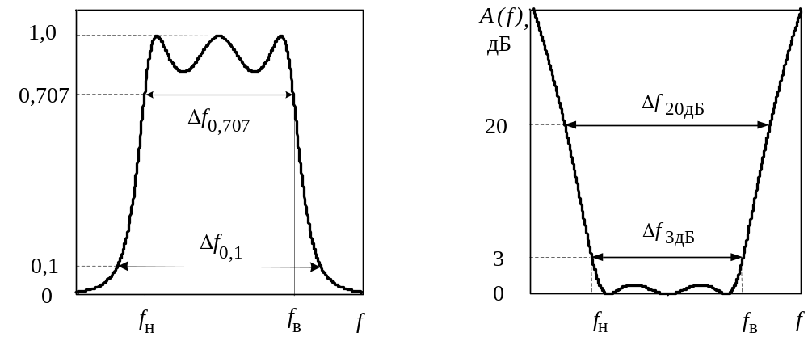
а б
Рис. 7.2. Типичные АЧХ полосно-пропускающего фильтра:
а – в линейном масштабе по уровню (относительные единицы);
б – в логарифмическом масштабе (в дБ)

Ось частот обычно имеет линейный масштаб. Однако для фильтров, работающих с большим коэффициентом перекрытия f_{в} / f_{н}, вид графика АЧХ в линейном масштабе неудобен – низкочастотная часть АЧХ сжата и плохо видна. В логарифмическом масштабе по частоте график оказывается растянутым в НЧ-области, поэтому наблюдающийся там склон АЧХ хорошо виден.
Основными частотными параметрами, характеризующими форму АЧХ реального ППФ, являются:
Максимальный коэффициент передачи K₀ и минимальное затухание A₀ 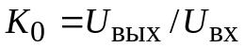, 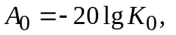дБ. Частоту f₀, на которой 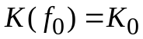 и 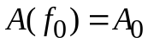, называют частотой минимального затухания. Часто при исследовании фильтров строят нормированную АЧХ 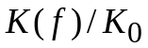 и нормированную зависимость затухания (ослабления) фильтра
представляющую собой «перевернутую» АЧХ (рис. 7.2, б).
Полоса пропускания Δf − диапазон частот, в которой затухание передачи не превышает заданного значения. Ширину полосы пропускания, измеренную по уровню ослабления 3 дБ (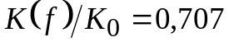), обозначают 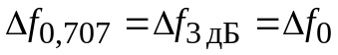. Ширину полосы по уровню 20 дБ (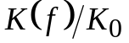= 0,1) обозначают 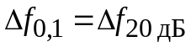. Нижняя и верхняя частоты среза f_{н} и f_{в} полосно-пропускающего фильтра соответствуют границам полосы Δf₀.
Коэффициент прямоугольности K_{п} − отношение двух полос пропускания, измеренных по разным уровням (обычно 0,707 и 0,1 или 3 и 20 дБ)
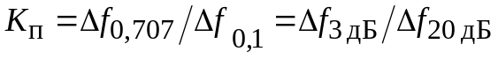.
Коэффициент прямоугольности показывает степень близости АЧХ реального фильтра к прямоугольной АЧХ идеального фильтра.
Крутизна скатов АЧХ за пределами полосы пропускания 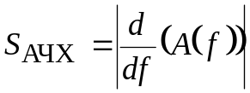. Этот параметр позволяет оценить степень подавления мешающего сигнала при заданной его расстройке по частоте от границ полосы пропускания фильтра. На практике измеряют усредненное значение S_{АЧХ}, дБ/кГц, вычисленное как модуль отношения разности некоторых выбранных значений затухания А₁ и А₂ (например, 10 и 20 дБ) к разности соответствующих им частот [f(А₁) − f(А₂)]:
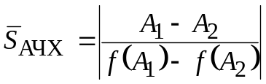.
Примером полосового фильтра является одиночный колебательный контур. Его АЧХ существенно отличается от АЧХ идеального ПФ и имеет невысокий K_{п} . Однако ввиду своей простоты колебательный контур широко применяется в качестве частотно-избирательной цепи.
АЧХ полосно-пропускающих фильтров мало меняется в пределах полосы пропускания и спадает до нуля вне ее. Для исследования АЧХ такого вида целесообразно использовать некоторые приемы, упрощающие процедуру измерения. Сначала необходимо найти максимум АЧХ и оценить частотный диапазон измерения. Далее надо выбрать в его пределах достаточное количество частотных точек, в которых измеряют выходное напряжение, поддерживая амплитуду входного напряжения постоянной.
Если АЧХ фильтра имеет один явно выраженный максимум и монотонно спадающие склоны (как у одиночного контура), то процедуру можно упростить, переходя к измерениям по дискретным уровням выходного напряжения. В этом случае фиксируют частоты, на которых выходное напряжение составляет 90, 80, 70, ..., 20, 10 % от максимума. Измерение частоты при фиксированном уровне выходного напряжения упрощает работу оператора и снижает требования к точности вольтметра. Однако такой метод не подходит для измерения в пределах плоской части АЧХ ПФ.
Для определения частот среза и полосы пропускания не обязательно измерять всю АЧХ. Частоты среза фильтров можно определить отдельно, используя калиброванный уровень амплитуды генератора. Для этого находят входное U_{1max} и выходное U_{2max} напряжение в максимуме АЧХ. Затем увеличивают напряжение генератора в 1,41 раза (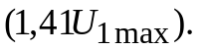 Уменьшая частоту генератора, добиваются, чтобы выходное напряжение фильтра равнялось бы прежнему значению U_{2max}. Значение частот генератора является нижней частотой среза фильтра по уровню 0,707. Увеличивая частоту, аналогичным образом находят верхнюю частоту среза. Частоты среза фильтра по уровню 0,1 находятся аналогично, но напряжение генератора необходимо увеличить в 10 раз. Данный способ позволяет использовать простые некалиброванные индикаторы уровня напряжения вместо вольтметра, что удобно при измерениях в диапазонах ВЧ и СВЧ.
  - Задание и указания к выполнению работы
    - Описание лабораторной установки
В лабораторной работе в качестве источника гармонического напряжения используется функциональный генератор сигналов специальной формы SFG-71013. Принцип действия генератора – прямой цифровой синтез формы сигнала. Он позволяет производить цифровой ввод значения частоты с высокой точностью (0,1 Гц). Генератор предназначен для выработки сигналов прямоугольной, треугольной и синусоидальной формы в диапазоне частот 0,1 Гц … 3 МГц, погрешность установки частоты порядка 20 · 10^{–6}. Максимальная амплитуда выходного напряжения на согласованной нагрузке 50 Ом не менее 10 В; амплитуда регулируется плавно и дискретно (встроенный аттенюатор 40 дБ). Коэффициент нелинейных искажений синусоидального сигнала не хуже – 35 дБн, неравномерность АЧХ сигнала не более 1 дБ.
Выходное напряжение генератора устанавливается регулятором АМПЛ и контролируется по внешнему вольтметру 1. Выходное напряжение фильтров измеряется вольтметром 2. Оба прибора – аналоговые милливольтметры переменного тока типа В3-38. Они градуированы в среднеквадратических значениях синусоидальных сигналов. Предел измерения вольтметра 0,1 мВ… 300 В разбит на 12 поддиапазонов. Переключение поддиапазонов осуществляется входным аттенюатором, градуированным в максимальных значениях шкалы вольтметра. Если оно кратно 10, то отсчет производится по самой верхней шкале вольтметра, содержащей 10 делений. Если кратно 3 – отчет производится по второй шкале, содержащей 30 дел. Погрешность измерения напряжения вольтметрами не хуже 4 % в частотном диапазоне 20 Гц … 5 МГц. Входное сопротивление прибора 4 МОм, входная емкость – не более 30 пФ.
Лабораторный макет (рис. 7.3) содержит два активных полосовых фильтра ПФ-1, ПФ-2 (положения переключателя 3…4) и колебательный контур (положение 2). В положении 1 переключателя осуществляется непосредственное соединение генератора с вольтметром 2, что используют для контроля вольтметров (они должны показывать одно и то же значение).
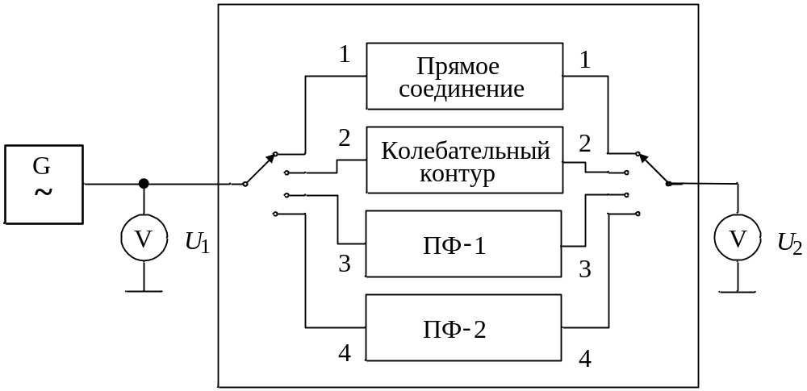
Рис. 7.3. Структурная схема измерительной установки

В работе исследуются частотные характеристики полосно-пропускающих фильтров ПФ-1 (частотный диапазон 2…5 кГц) и ПФ-2 (частотный диапазон 50…3000 Гц). Измеряются параметры колебательного контура с резонансной частотой порядка 500 Гц.
    - Измерение амплитудно-частотных характеристик полосовых фильтров ПФ 1 и ПФ 2
Включите питание приборов и макета. Подайте с генератора на вход макета гармонический сигнал 1 кГц. Для этого установите органы управления генератора в следующие положения:
- Кнопкой ФОРМА выберите гармонический вид генерируемого сигнала «~» (значок выводится в углу шкалы);
- Вращением ручки ЧАСТОТА установите значение 1,000 кГц. Для точной установки кнопками ПРЕФ -> ◄ или ► выберите активный разряд на цифровом индикаторе, который меняется при вращении ручки ЧАСТОТА. Рекомендуется установить указатель в разряде десятых долей килогерц.
- Включите кнопку ВЫХОД ВКЛ (загорится индикатор). Сигнал с генератора поступит на макет и вольтметры.
Установите напряжение генератора и выберите предел измерения вольтметров. Поставьте переключатель макета в положение 1 (непосредственное соединение), тогда оба вольтметра будут показывать значение выходного напряжения генератора. Выберите предел шкалы вольтметров 1 В и ручкой регулировки амплитуды АМПЛ генератора установите его напряжение равным 0,5 В.
Измерьте по точкам частотную характеристику фильтра ПФ 1 (переключатель макета в положении 3). На первом этапе найдите максимум АЧХ фильтра в частотной области 100…5000 Гц. Далее, перестраивая частоту генератора, приблизительно определите крайние точки диапазона измерения, в которых напряжение выходного сигнала падает в 15…20 раз. Затем в этом диапазоне выберите 15...20 частотных точек измерения АЧХ. Точки располагайте чаще на участках резкого изменения АЧХ (на склонах АЧХ).
В каждой частотной точке вольтметром 2 измерьте выходное напряжение. При этом входное напряжение поддерживайте равным 0,5 В по показаниям вольтметра 1. Выбирайте предел измерения вольтметра 2 так, чтобы отклонение стрелки было бы максимально (в правой части шкалы). Результаты измерения занесите в табл. 7.1.
Рассчитайте АЧХ K(f) = U₂/U₁ и постройте его график, используя линейные масштабы по частоте и уровню. Постройте также график вносимого затухания фильтра A(f) в логарифмическом масштабе по уровню (в децибелах).
Проведите по аналогичной методике измерение АЧХ фильтра ПФ 2 (положение 4 переключателя макета). Частотная характеристика фильтра ПФ2 расположена в области частот 50…3000 Гц, сдвинута в область малых частот и имеет довольно широкий плоский участок без резко выраженного максимума.
Используйте для построения графика АЧХ ПФ 2 логарифмический масштаб частот. Для построения логарифмической шкалы частот обозначьте ось абсцисс (f, Гц). Затем нанесите на нее с равномерным шагом отметки, соответствующие десятичному логарифму частоты, выраженной в герцах (рис. 7.4).
Оцифровку оси частот произведите, используя сами значения частот (в нашем случае 10, 100, 1000, 10 000 Гц). Далее в интервале 10...100 Гц нанесите на оси отметки частот 20, 30, 40, ... , 90 Гц, располагая отметки по закону мантиссы их десятичного логарифма. Аналогично разметьте интервалы частот 100...1000 Гц и 1000...10 000 Гц. Очевидно, что точка нулевой частоты на оси абсцисс при этом отсутствует, поэтому график начинается с низшей частоты диапазона измерения (в данном случае − с 10 Гц).

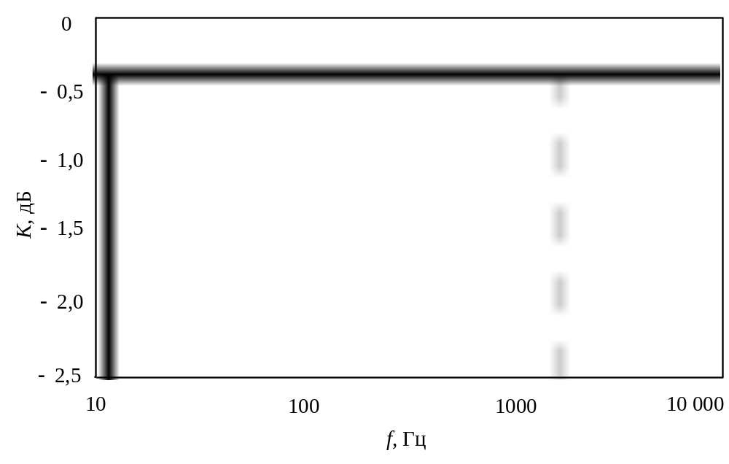
Рис. 7.4. График АЧХ фильтра в логарифмическом масштабе
по оси частот

    - Измерение коэффициента прямоугольности фильтра ПФ 1
Для определения частот среза f_{н} и f_{в} полосового фильтра ПФ1 по уровню 0,707 (3 дБ) используйте следующую методику измерения:
- Поставьте переключатель рода работ в положение 3.
- Настройте генератор на частоту максимума АЧХ (точка минимального затухания).
- На генераторе нажмите кнопку ПРЕФ (загорится индикатор), а затем кнопку –40 дБ (соответствует ослаблению выходного напряжения в 100 раз).
- Ручкой регулировки амплитуды генератора АМПЛ установите по вольтметру 1 (предел шкалы 10 мВ) напряжение генератора U_{1max} = = 5 мВ.
- Зафиксируйте напряжение U_{2max} на выходе фильтра по показаниям вольтметра 2 (предел шкалы 10 мВ).
- Ручкой АМПЛ увеличьте напряжение на входе фильтра в 1,41 раз (7,07 мВ).
- Далее уменьшайте частоту генератора до тех пор, пока показание выходного вольтметра не достигнет первоначального значения U_{2max.}
- Запишите значение частоты генератора; она является нижней частотой среза фильтра.
- Повышая частоту генератора относительно частоты максимума АЧХ, аналогичным образом найдите верхнюю частоту среза.
Рассчитайте полосу пропускания фильтра ПФ 1 по уровню 0,707 (3 дБ) как разность найденных частот среза.
Полоса пропускания фильтра по уровню 0,1 (20 дБ) находится аналогично:
- Снова настройте генератор на частоту минимального затухания (максимум АЧХ).
- Проверьте, чтобы аттенюатор генератора был включен.
- Установите исходное напряжение генератора 5 мВ.
- Зафиксируйте напряжение выходного вольтметра U_{2max}.
- Ручкой АМПЛ установите входное напряжении равным 50 мВ (по вольтметру 1, предел шкалы 100 мВ).
- Затем уменьшайте частоту генератора до тех пор, пока показание выходного вольтметра снова не станет равным U_{2max}.
- Запишите значение частоты генератора; она является нижней частотой среза фильтра по уровню 0,1.
- Аналогичным образом (повышая частоту генератора) найдите верхнюю частоту среза.
Рассчитайте полосу пропускания фильтра ПФ 1 по уровню 0,1 (20 дБ) и коэффициент прямоугольности по формуле
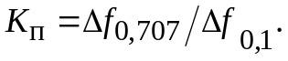
Определите усредненную крутизну скатов по уровням 3 и 20 дБ слева и справа по формулам
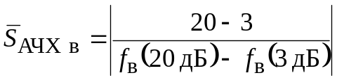, 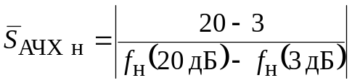.

    - Измерение АЧХ колебательного контура
Поставьте переключатель макета в положение 2. Напряжение генератора установите равным 0,5 В. (не забудьте отключить аттенюатор нажатием кнопки ПРЕФ и –40 дБ). Изменяя частоту генератора в районе 500 Гц с шагом 10 Гц (для выбора активного разряда используйте кнопки ПРЕФ, ◄ и ►), определите резонансную частоту f₀ колебательного контура по максимуму показаний выходного вольтметра. Запишите ее значение.
Измерьте АЧХ контура способом дискретных уровней. Найдите макимум АЧХ контура и установите выходное напряжение в максимуме равным 100 мВ (шкала вольтметра 2 100 мВ). Затем уменьшайте частоту генератора и последовательно определите частоты, на которых выходной вольтметр покажет 70, 50, 30 и 10 мВ (уровни АЧХ 0,7; 0,5; 0,3 и 0,1 от максимума). Аналогичным образом проведите измерения при увеличении частоты генератора вверх от резонансной.
Запишите результаты измерений в табл. 7.2, по полученным данным постройте график нормированной АЧХ (мВ) колебательного контура 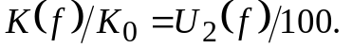
По графику определите полосу пропускания Δf₀ контура по уровню 0,707, рассчитайте его добротность Q = f₀/Δf₀ и коэффициент прямоугольности 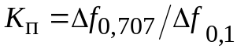 .
  - Содержание отчета
Отчет должен содержать структурную схему измерительной установки, таблицы с результатами измерений, графики измеренных АЧХ и характеристик затухания, расчетные данные, а также краткие выводы по 7.3.2, 7.3.3, 7.3.4.

  - Рекомендуемые формы таблиц
Таблица 7.1
f, Гц (кГц)
U₂, мВ
АЧХ
A, дБ
Таблица 7.2
U, В | U _{max} | 0,7 U _{max} |  | 0,5 U _{max} |  | 0,3 U _{max} |  | 0,1 U _{max}
f, Гц
  - Контрольные вопросы
- Что такое амплитудно-частотная характеристика цепи? Что такое затухание цепи? В каких случаях удобнее использовать затухание, а не АЧХ?
- Опишите методику измерения АЧХ по точкам.
- Какие требования предъявляют к генератору, используемому при измерении АЧХ по точкам?
- Как параметры вольтметров влияют на результаты измерения АЧХ?
- В каком случае значение выходного сопротивления генератора сигналов влияет на результаты измерения АЧХ?
- Укажите погрешности, возникающие при измерении АЧХ по точкам, и пути их уменьшения.
- Какие частотные параметры фильтров используют для характеристики их свойств?
- В каких случаях целесообразно использовать логарифмический масштаб частот на графиках АЧХ?
- В каких случаях целесообразно использовать измерение АЧХ по дискретным уровням? Где этот способ непригоден?
- Укажите методику измерения полосы пропускания фильтра, не требующую определения всей АЧХ. Какие преимущества имеет такой метод измерения?

